Pořadové číslo  pro potřeby ÚAP: 26 | Obec: ŠIMONOVICE | Kód obce  564460

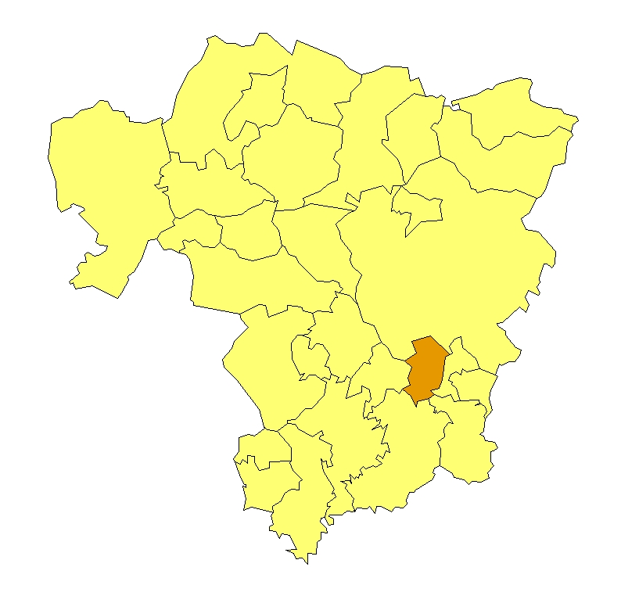 | Základní údaje o obci  Počet obyvatel: 713 (k 31. 12. 2009)  Rozloha k.ú: 7,19 km², tj. 719 ha  Základní ekonomické údaje  Míra nezaměstnanosti: 11,6 %  (k 31. 12. 2009)  Ekonomicky aktivní obyvatelstvo: 199  Zaměstnanost v sekundárním sektoru: 56 %  Zaměstnanost v terciárním sektoru: 36 %  Index vzdělanosti: 1,32  Základní občanská vybavenost  V obci není  Poloha obce v ORP Liberec: jih

Obecná východiska
- Obec má zpracován program obnovy venkova na léta 2010 - 2015.
- Ze závěrů dotazníkového průzkumu vyplývají hlavní rozvojové záměry obce:
- plynofikace obce;
- rozšíření vodovodu a odkanalizování části obce;
- rozvoj ploch pro sportovní aktivity;
- výstavba polyfunkčních domů;
- opravy historické architektury – kaple a poutní místa;
- rozvoj ploch bydlení s podporou drobného podnikání tak, aby byly maximálně zachovány přírodní a kulturní hodnoty obce;
- rekonstrukce veřejných prostranství - vysázení zeleně, oprava požární nádrže v Minkovicích;
- výstavba Obecního polyfunkčního domu – přestavba starého objektu;
- výstavba obecního technického a sběrného dvora;
- výstavba dětského a sportovního hřiště;
- výstavba vlakové zastávky Šimonovice;
- výstavba splaškové kanalizace;
- výstavba chodníků a oprava místních komunikací;
- rozšíření veřejného osvětlení.

Zaměstnanost
Hodnocení zaměstnanosti vychází z ukazatele vývoj míry registrované nezaměstnanosti k 31. 12. od roku 2000 do roku 2009. Míra nezaměstnanosti silně kolísá, což je způsobeno nízkým počtem ekonomicky aktivního obyvatelstva. Ztráta zaměstnání u několika málo obyvatel tak vyvolá výrazné zvýšení míry registrované nezaměstnanosti. Nejvyšší míra nezaměstnanosti byla zaznamenána v roce 2009, což souvisí s dopady globální hospodářské recese na ČR. Z dlouhodobého pohledu ovšem nepředstavuje nezaměstnanost pro obec výrazný ekonomický ani sociální problém.
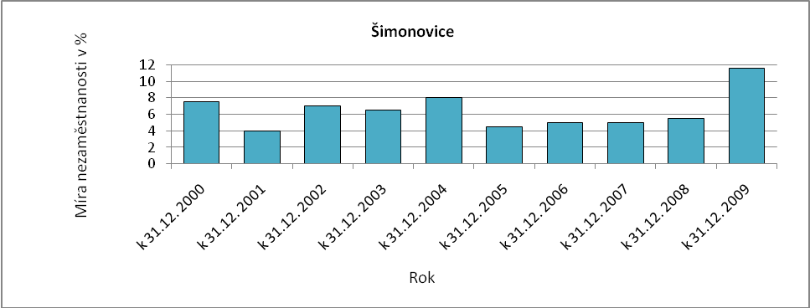
Obr. Šimonovice-1: Vývoj míry nezaměstnanosti v % k 31. 12. roku
Zdroj: ČSÚ, MPSV

Ekonomická aktivita
Dle ARES se v obci k 16. 4. 2010 nacházelo 246 ekonomických subjektů, z toho bylo 200 aktivních subjektů. Největší firmy působí v dopravě a ve zpracovatelském průmyslu. Dle počtu zaměstnanců se však jedná o malé podniky.

Tab. Šimonovice-1: Přehled ekonomických subjektů s největším počtem zaměstnanců
Hl. předmět podnikání CZ-NACE | Hl. předmět podnikání | Firma | Sídlo | Počet zaměstnanců
494100 | Silniční nákladní doprava | Cestářské práce s.r.o. | 46312 Šimonovice 72 | 25 - 49
271200 | Výroba elektrických rozvodných a kontrolních zařízení | K O O P T R O N , s.r.o. | 46312 Šimonovice - Minkovice, Vinohradní 193 | 20 - 24
015000 | Smíšené hospodářství | ZEMĚDĚLSKÁ FARMA K.E.K. s.r.o. | 46312 Šimonovice - Minkovice 22 | 10 - 19
162300 | Výroba ostatních výrobků stavebního truhlářství a tesařství | Interiery Radosta s.r.o. | 46312 Šimonovice, Minkovická 94 | 6 - 9
432900 | Ostatní stavební instalace | STAVOEFEKTA PLUS s.r.o. | 46312 Šimonovice - Minkovice, K Preciose 142 | 6 - 9
841100 | Všeobecné činnosti veřejné správy | OBEC ŠIMONOVICE | 46312 Šimonovice, Minkovická 70 | 6 - 9
Zdroj: databáze MF, ARES

Pozn. Firma BALTOM, s.r.o. uvedená v dotazníkovém šetření (100-199 zaměstnanců) sídlí dle databáze ARES na adrese Liberec XXIII-Doubí, Minkovická 91. Firma Truck servis v databázi nebyla nalezena.

Celkový počet ekonomicky aktivního obyvatelstva je 199, přičemž největší část obyvatelstva je zaměstnána v sekundárním sektoru.
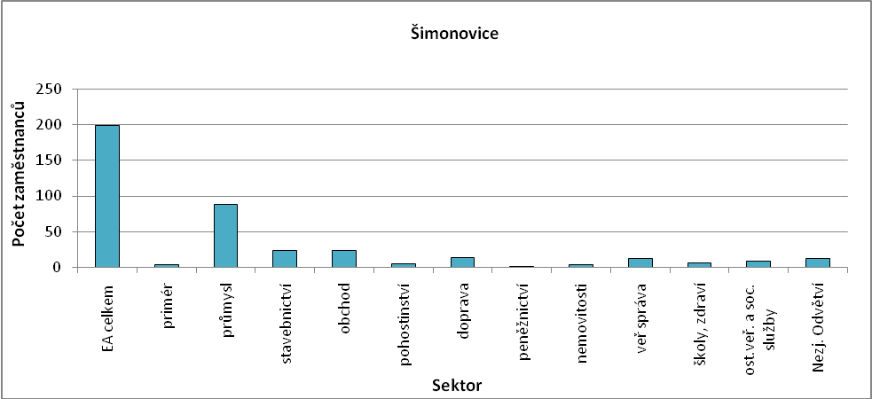
Obr. Šimonovice-2: Struktura ekonomiky
Zdroj: ČSÚ, SLBD, 2001

Zemědělská výroba
V obci se působí pouze tři zemědělští podnikatelé – fyzické osoby nezapsané v obchodním rejstříku a bez zaměstnanců.

Ostatní výroba
V obci je 50% podíl podnikatelů – FO. Celkem se k 31. 12. 2006 jednalo o 104 OSVČ, z toho byl 81 podnikatel – fyzická osoba, 20 samostatně hospodařících zemědělců a 3 ostatní FO se svobodným zaměstnáním. V obci se nachází jeden větší podnikatelský subjekt, významná je také vyjížďka obyvatel za zaměstnáním do Liberce a Mladé Boleslavi.

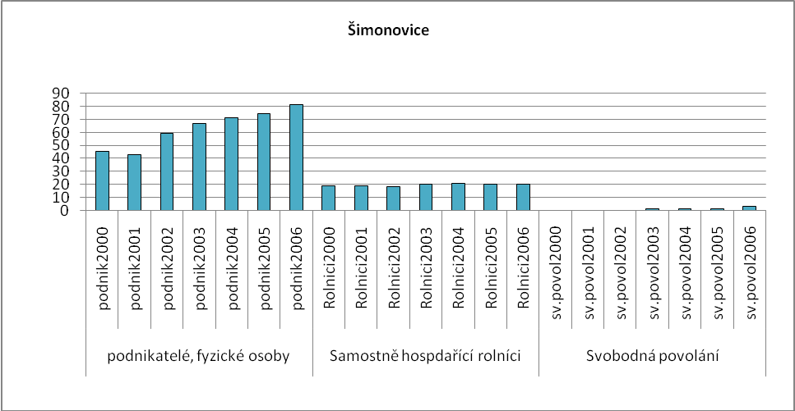
Obr. Šimonovice-3: Vývoj počtu podnikatelů FO nezapsaných v obchodním rejstříku
Zdroj: ČSÚ

Brownfieldy / Opuštěné výrobní areály a objekty
Dle dotazníkového průzkumu z dubna 2010 se nachází v obci jedna lokalita typu brownfield, a sice bývalý areál firmy Famili (zemědělská farma).

Potenciál rozvoje obce
Hodnocení silných a slabých stránek obce bylo provedeno dle jednotlivých faktorů hospodářského rozvoje (viz RURÚ – ekonomický pilíř) a následně porovnáno s pořadím poslední obce České republiky, která ještě nemá v daném faktoru problémy (na základě stanovené hranice dynamiky rozvoje). Na základě provedeného hodnocení lze konstatovat, že významně slabými faktory jsou F5 – občanská vybavenost a F6 – struktura ekonomiky. Viz obr. Šimonovice-4.

Faktor občanské vybavenosti je ovlivněn velikostí obce (nízkým počtem trvale bydlících obyvatel). V obci se nenachází žádné školské zařízení, ani zdravotnické zařízení. Struktura ekonomiky je nepříznivě ovlivněna vysokou závislostí zaměstnanosti na zpracovatelském průmyslu.

Naopak pozitivně lze hodnotit míru nezaměstnanosti, která se dlouhodobě nachází pod průměrem kraje. Atraktivita místa bydlení je ovlivněna příznivě vysokou intenzitou bytové výstavby. Faktor osídlení je třeba hodnotit neutrálně. Počet obyvatel obce stagnuje, v souvislosti s probíhající bytovou výstavbou lze ovšem předpokládat přírůstek. Věková struktura obyvatelstva se vyznačuje převahou počtu obyvatel v předproduktivním věku nad obyvateli v poproduktivním věku, lze ji proto hodnotit pozitivně. Vzdělanostní struktura však příznivá není, podíl obyvatelstva s vyšším a vysokoškolským vzděláním je velmi nízký. Ve využití půdy dominují trvalé travní porosty, což lze považovat za příznivý faktor z hlediska udržitelného rozvoje. Ekonomická aktivita se vyznačuje relativně vysokým počtem pracovních příležitostí v obci, je však nutné přihlédnout k nízkému počtu ekonomicky aktivního obyvatelstva.

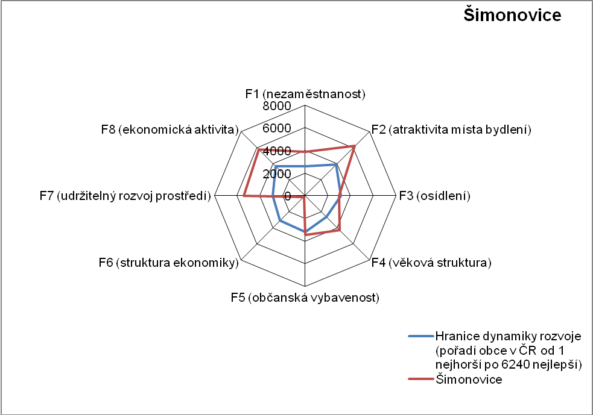
Obr. Šimonovice-4: Dynamika hospodářského rozvoje obce (srovnání pořadí v rámci ČR)
Zdroj: Výzkum EF (HF) TUL (data za rok 2006), projekt č. WD-30-07-1

Závěry, Doporučení, Okruhy problémů k řešení
- Dominantním zaměstnavatelským sektorem pro obec je zpracovatelský průmysl. Zaměstnanost ve službách je nízká.
- Věková struktura obyvatelstva je příznivá. Obec vykazuje vysoký podíl obyvatel v předproduktivním věku.
- V obci se rozvíjí bytová výstavba, což bude znamenat další přírůstek počtu obyvatel.
- Rostoucí počet obyvatel bude zvyšovat poptávku po veřejných službách (mateřské a základní školy, zdravotnické služby), které v obci chybí. Hrozí tak vznik satelitní zástavby, která bude mít minimální vazbu na obec.
- Z hlediska občanské vybavenosti je obec závislá na zařízeních v Liberci. Výhledově se počítá se zřízením základní školy a ordinace lékaře.
- Významná je vyjížďka obyvatel za prací, zejména do Liberce. Je třeba proto zlepšovat dopravní dostupnost a obslužnost obce (výstavba železniční zastávky na trati č. 030).
- Vzdělanostní struktura obyvatelstva není příznivá, vykazuje vysoký podíl obyvatelstva se vzděláním bez maturity. S příchodem mladšího obyvatelstva však lze očekávat zlepšení vzdělanostní skladby.
- Potenciál obce je zejména v rozvoji funkce bydlení. Podmínkou je výstavba technické infrastruktury (dokončení vodovodu, vybudování kanalizace s ČOV, plynofikace), což patří k prioritám rozvoje obce.
- Obec může dobře plnit i funkci rekreačního zázemí pro Liberec. Nachází se na severním svahu Rašovského hřebene, v lokalitě se zachovalým životním prostředím, v územním plánu je ponechána rezerva pro lyžařský a sportovně-rekreační areál, dále je realizována výstavba rehabilitačního střediska s bazénem.

Silné stránky | - těsná vazba na Liberec  - příznivá věková struktura obyvatelstva  - zpracovaný program obnovy venkova
- chybějící občanská vybavenost  - v některých lokalitách chybí napojení na vodovod  - chybí kanalizace s napojením na ČOV  - chybí plynofikace  - nedostatečná kapacita komunikací | Slabé stránky
Příležitosti | - dokončení technické infrastruktury (vodovod, kanalizace s ČOV, plynovod)  - rozvoj bytové výstavby (rodinné domy)  - výstavba sportovně-rekreačního areálu  - výstavba polyfunkčního domu  - zřízení základní školy  - zlepšení dopravní dostupnosti (železniční zastávka)
- vysoká závislost zaměstnanosti na zpracovatelském průmyslu  - existence brownfieldu  - satelitní charakter osídlení z důvodu chybějící občanské vybavenosti | Hrozby

